
FAKULTI SAINS SOSIAL DAN KEMANUSIAAN

UHMS1182 (PENGHAYATAN ETIKA DAN PERADABAN)
SEMESTER 1, 2020/2021
TUGASAN INDIVIDU: REFLEKSI

NAMA: HANIS RAFIQAH BINTI HISHAM RAZULI
NO. MATRIK: A20EC0041

DISERAHKAN KEPADA:
DR. ANA HAZIQAH A RASHID

SKEMA PERMARKAHAN (DIISI OLEH PENSYARAH)
KRITERIA | MARKAH
KANDUNGAN | /20
SUSUNAN/STRUKTUR | /5
CARA PENULISAN | /5
TOTAL | /30

TUGASAN INDIVIDU: REFLEKSI
Di dalam penulisan ini, pelajar haruslah mempamerkan keaslian penulisan dengan menghuraikan refleksi mereka hasil daripada pembelajaran bagi subjek ‘Penghayatan Etika dan Peradaban’. Pelajar perlu menjelaskan serta membincangkan refleksi mereka daripada aspek berikut:
- Lukiskan peta minda sebagai ringkasan dari setiap bab yang dipelajari (boleh dalam bentuk lukisan tangan dan masukkan gambar dalam word document atau gunakan apa-apa sahaja grafik yang lain dan letakkan dalam template word document yang disediakan)
- Apakah moral, nilai-nilai murni, kualiti serta kemahiran yang anda pelajari daripada setiap bab dalam subjek ini?
- Bagaimanakah subjek ini membantu anda dalam memberi informasi tentang isu-isu etika daripada pelbagai perspektif budaya dan agama?
- Bagaimanakah subjek ini membantu dalam menjadikan anda warganegara yang beretika serta menjunjung tinggi tatasusila dalam bermasyarakat?
- Bagaimanakah setiap bab dalam subjek ini memberi kesan kepada anda dari sudut intelektual serta psikologi?
- Apakah perasaan anda setelah mempelajari isu-isu yang dibincangkan di dalam subjek ‘Penghayatan Etika dan Peradaban’ ini? (Sebagai kesimpulan diakhir refleksi)

REFLEKSI BAB 1: PENGENALAN ILMU ETIKA DAN PERADABAN
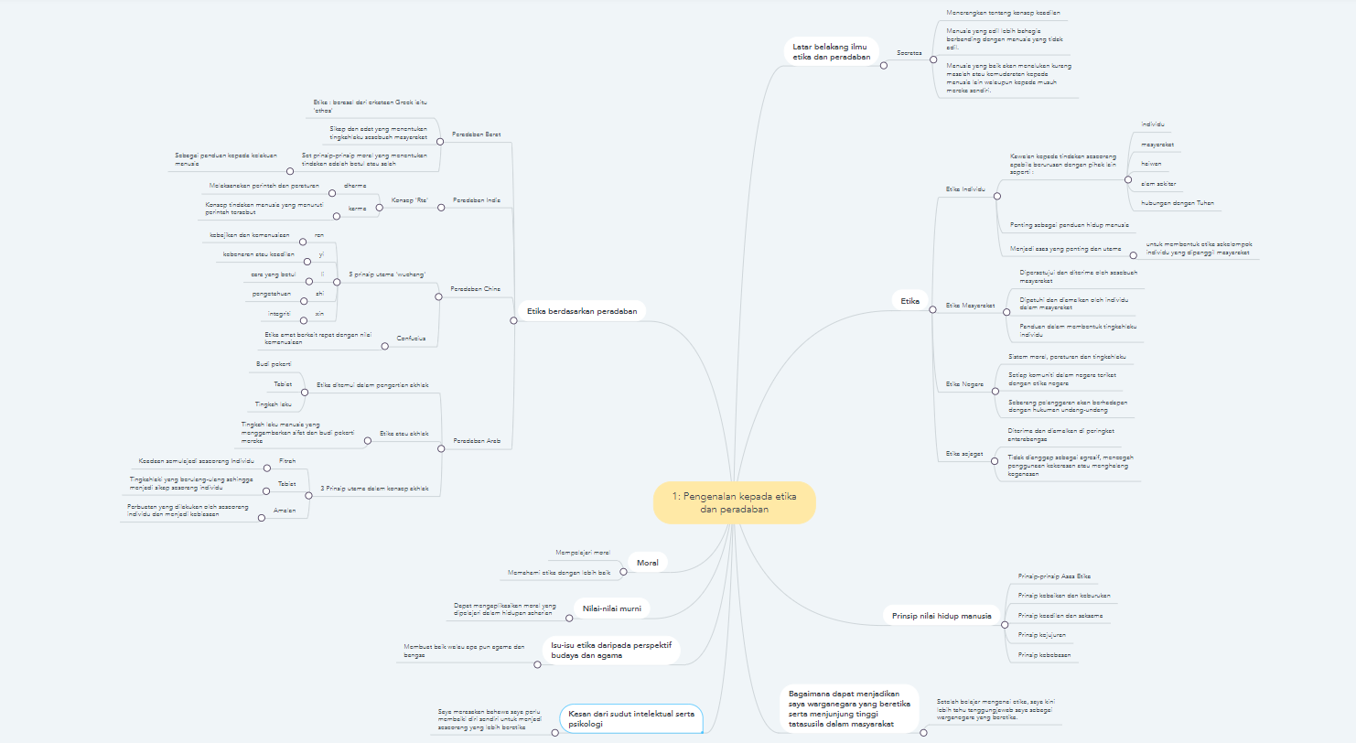
Moral, yang saya pelajari daripada bab ini adalah banyak jenis moral dan dapat memahami etika dengan lebih baik. Nilai-nilai murni yang dapat saya ambil daripada bab ini adalah kita dapat mengaplikasikan moral yang dipelajari dalam hidupan seharian. Isu-isu etika daripada perspektif budaya dan agama adalah kita mestilah membuat baik walau apa pun agama dan bangsa. Bab ini dapat menjadikan saya warganegara yang beretika serta menjunjung tinggi tatasusila dalam masyarakat kerana saya kini lebih tahu tanggugjawab saya sebagai warganegara yang beretika. Kesan dari sudut intelektual serta psikologi adalah saya merasakan bahawa saya perlu membaiki diri sendiri untuk menjadi seseorang yang lebih beretika.

REFLEKSI BAB 2: TEORI ETIKA
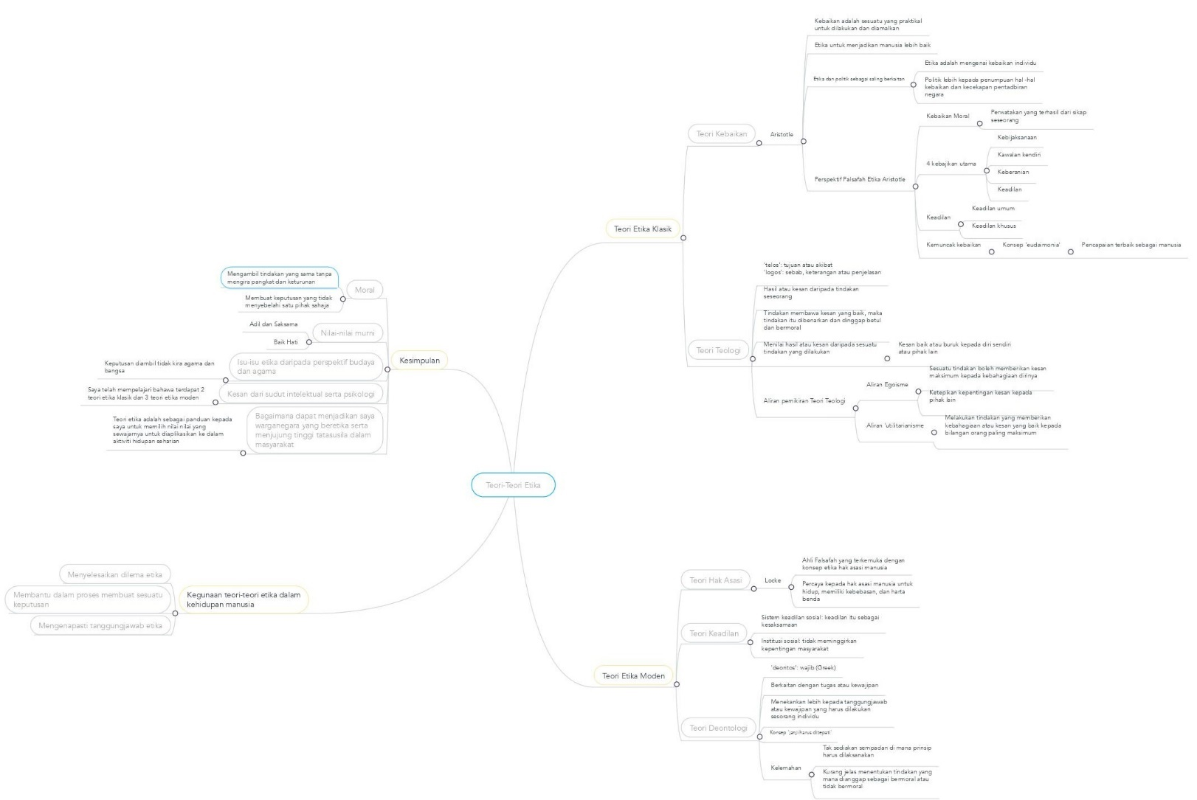
Moral yang saya pelajari dari bab ini adalah untuk mengambil tindakan yang sama tanpa mengira pangkat dan keturunan dan membuat keputusan yang tidak menyebelahi satu pihak sahaja. Nilai-nilai murni yang saya pelajari dari bab ini adalah baik hati, adil dan saksama. Isu-isu etika daripada perspektif budaya dan agama adalah keputusan diambil tidak kira agama dan bangsa. Kesan dari sudut intelektual serta psikologi adalah saya mempelajari bahawa terdapat dua teori etika klasik dan tiga etika moden. Bab ini dapat menajadikan saya warganegara yang beretika serta menjunjung tinggi tatasusila dalam masyarakat adalah teori etika adalah sebagai panduan kepada saya untuk memilih nilai-nilai yang sewajarnya untuk diaplikasikan ke dalam aktiviti hidupan seharian.
REFLEKSI BAB 3: ETIKA DAN PERADABAN DALAM KEPELBAGAIAN TAMADUN: ISLAM DAN MELAYU

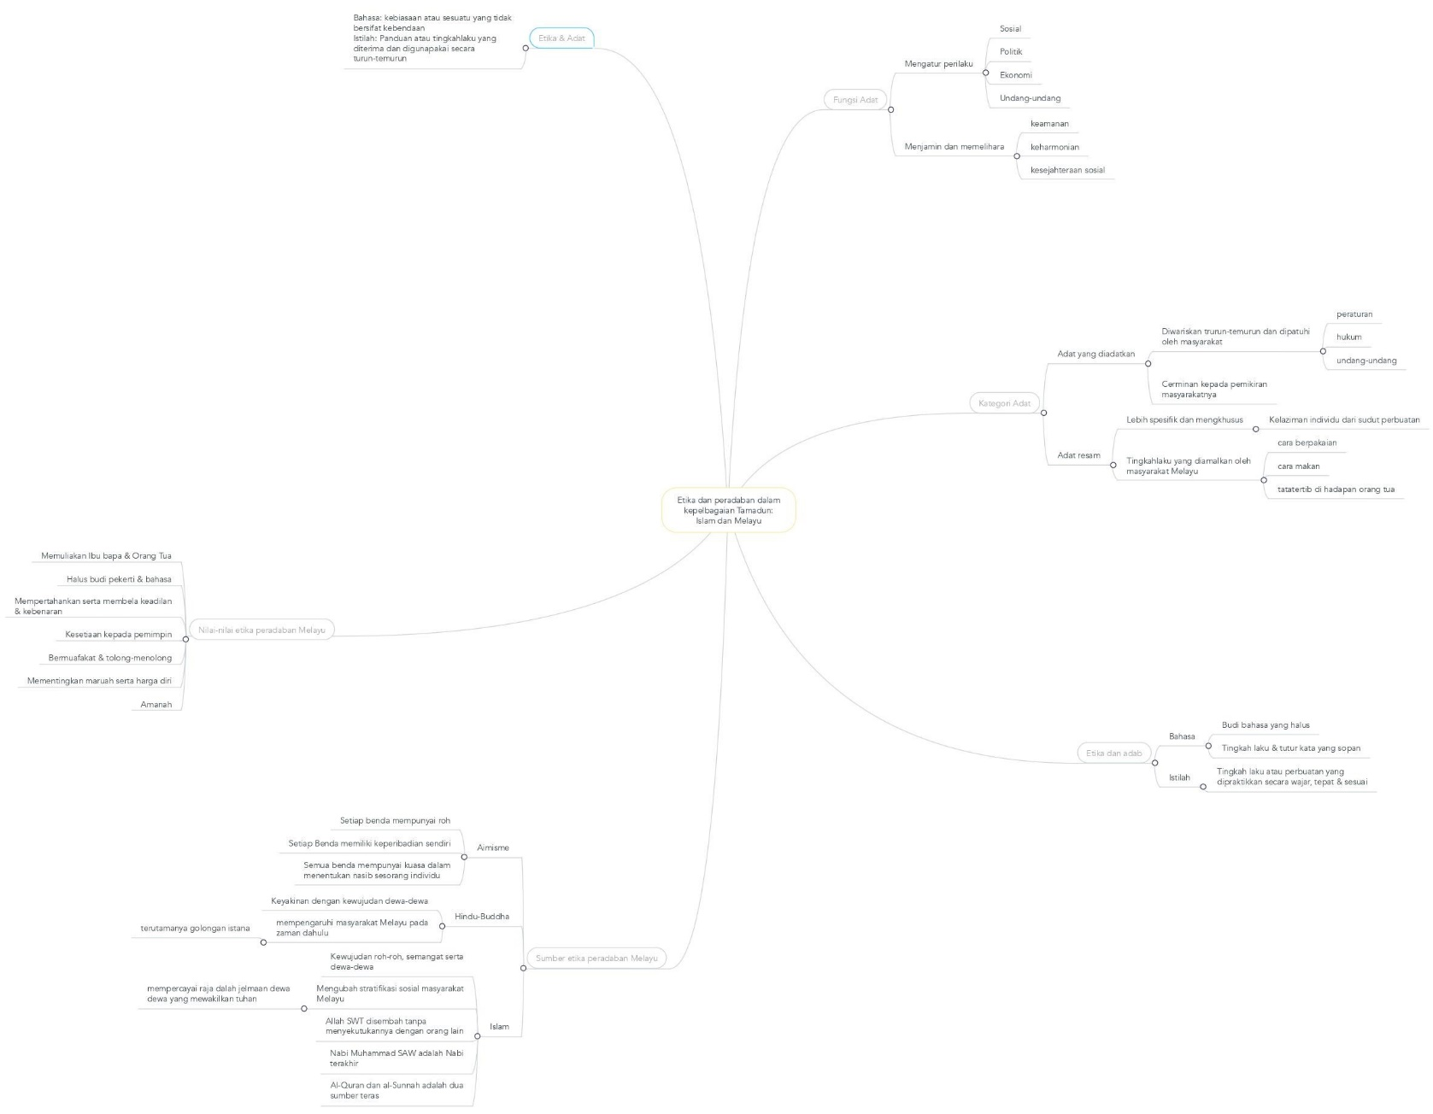
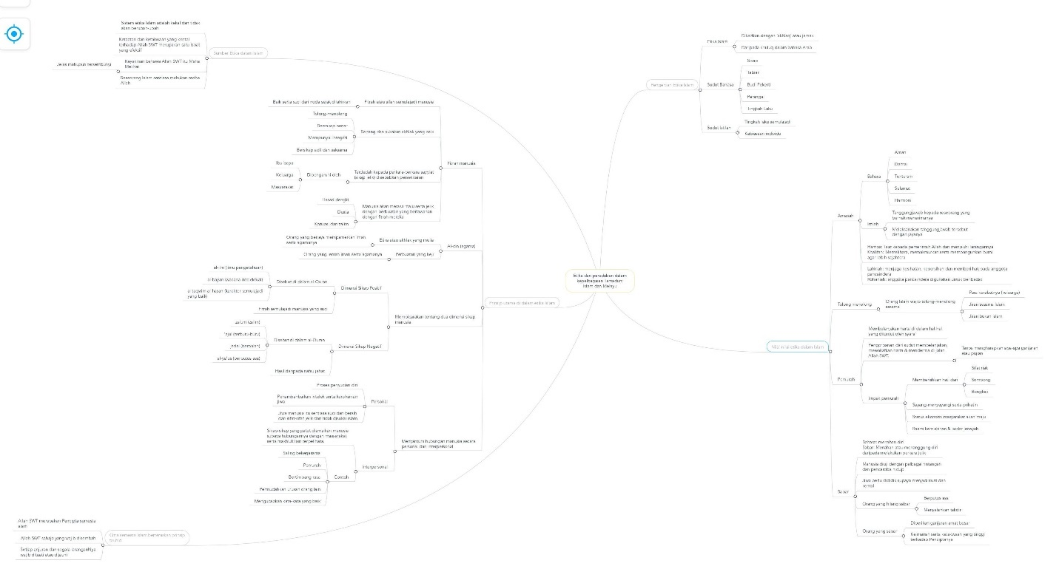
Moral yang saya pelajari dalam bab ini adalah untuk menghormati agama dan bangsa kita. Subjek ini adalah berinformasi tentang isu -isu etika dari segi agamanya adalah kita perlulah mengamalkan agama Islam dalam kehidupan seharian dan menjadikan suatu kebiasaan. Bab ini dapat menjadikan saya warganegara yang beretika serta menjunjung tinggi tatasusila dalam bermasyarakat adalah ia mengajar saya supaya mengekalkan adat resam yang dijaga generasi-generasi yang dulu. Janganlah kita jadi seperti pepatah melayu yang berbunyi “Bagaikan kacang lupakan kulit”. Bab ini memberikan kesan dari sudut intelektual dan psikologinya adalah saya dapat memahami lebih mendalam sejarah tamadun Islam dan Melayu.

REFLEKSI BAB 4: ETIKA DAN PERADABAN DALAM KEPELBAGAIAN TAMADUN: CHINA, INDIA DAN BARAT
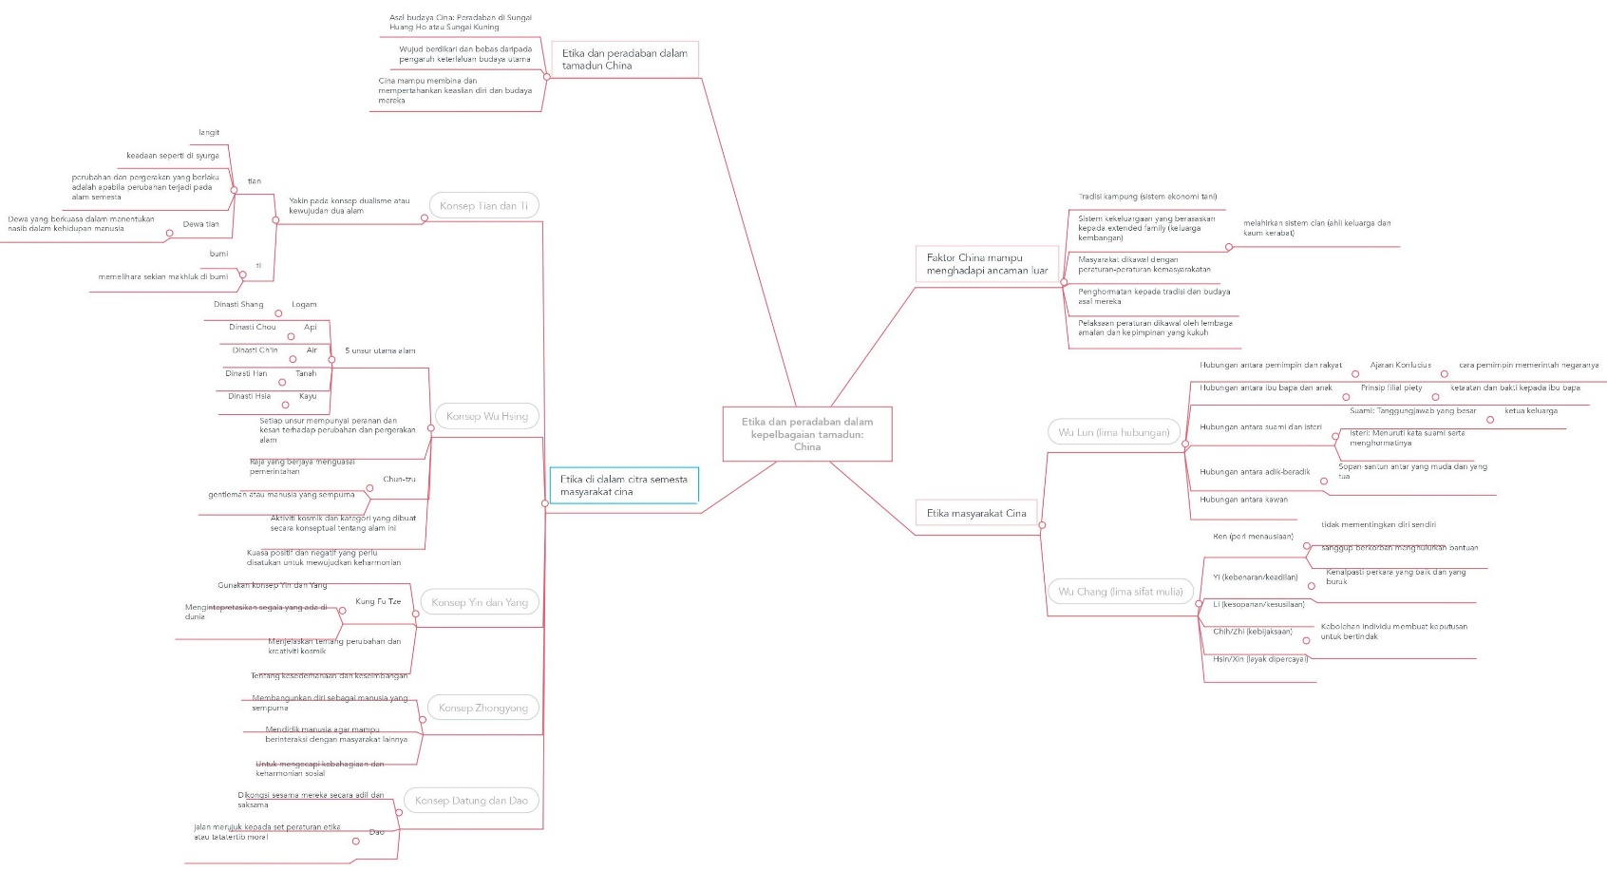
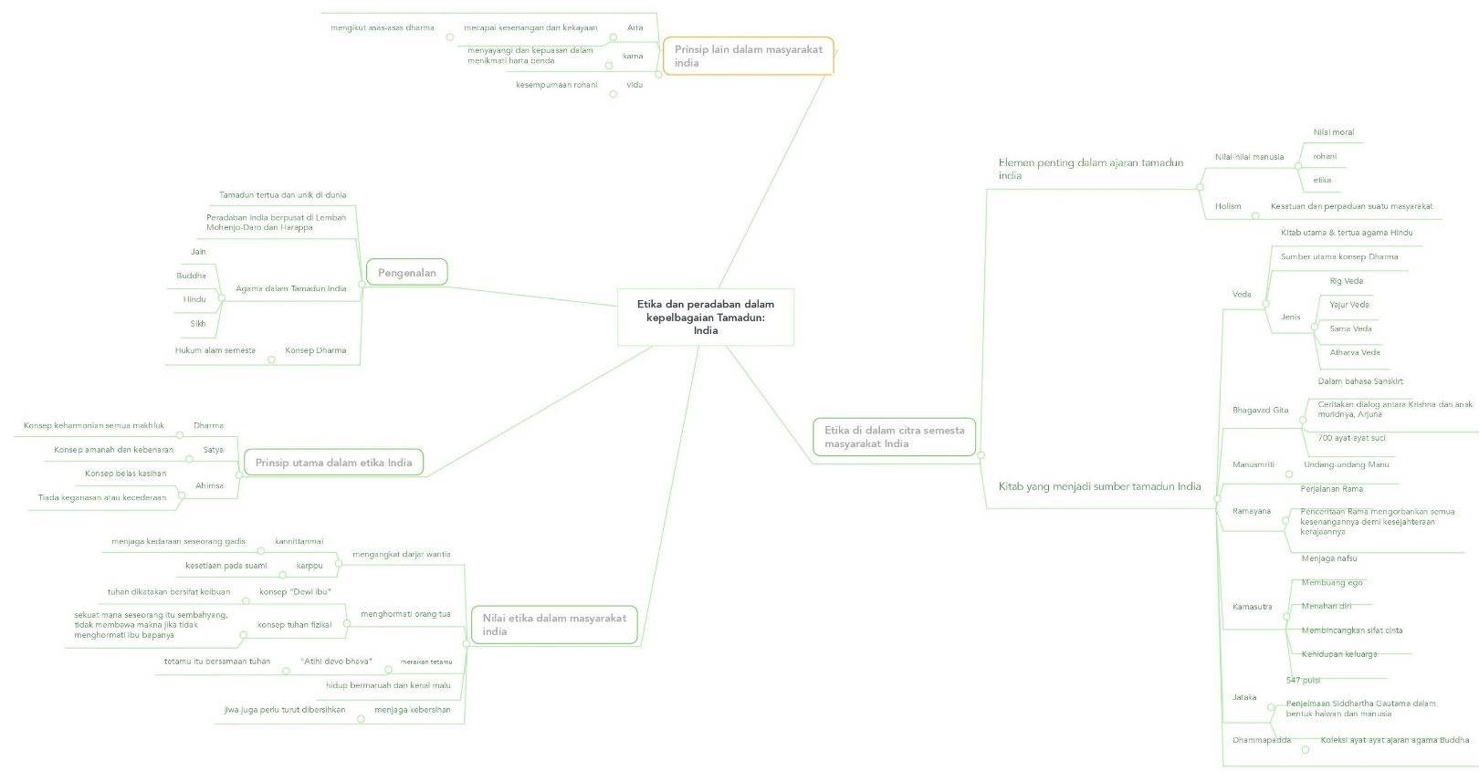
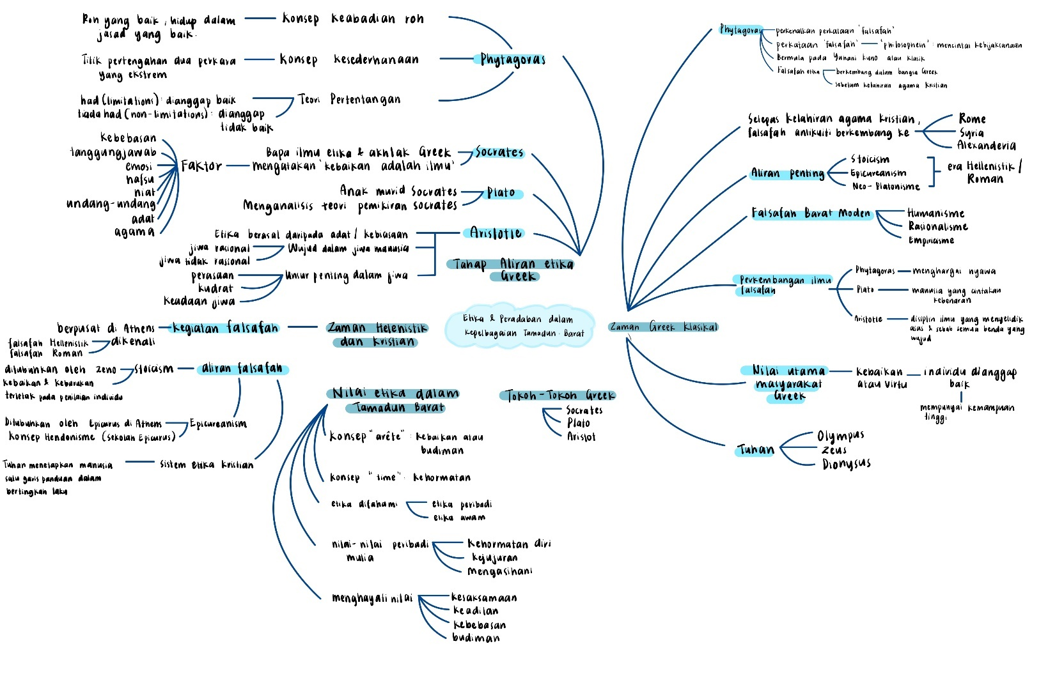
Moral yang saya pelajari dalam bab ini adalah untuk menghargai apa yang kita ada. Dari segi agama, saya dapat mempelajari dan memahami agama lain dengan lebih mendalam. Dari segi budaya, saya kini dapat tahu Budaya Barat yang sering di perkatakan. Bab ini dapat menjadikan saya warganegara yang beretika serta menjunjung tinggi tatasusila dalam masyarakat dengan mengajar saya untuk belajar lebih lagi mengenai ahli ahli falsafah Barat dan kitab kitab suci di Tamadun India dan Cina. Kesan dari sudut intelektual serta psikologinya adalah saya berharap supaya semua rakyat Malaysia dapat menghormati dan mempelajari agama yang lain demi keharmonian negara.

REFLEKSI BAB 5: PEMANTAPAN KESEPADUAN NASIONAL MELALUI ETIKA DAN PERADABAN
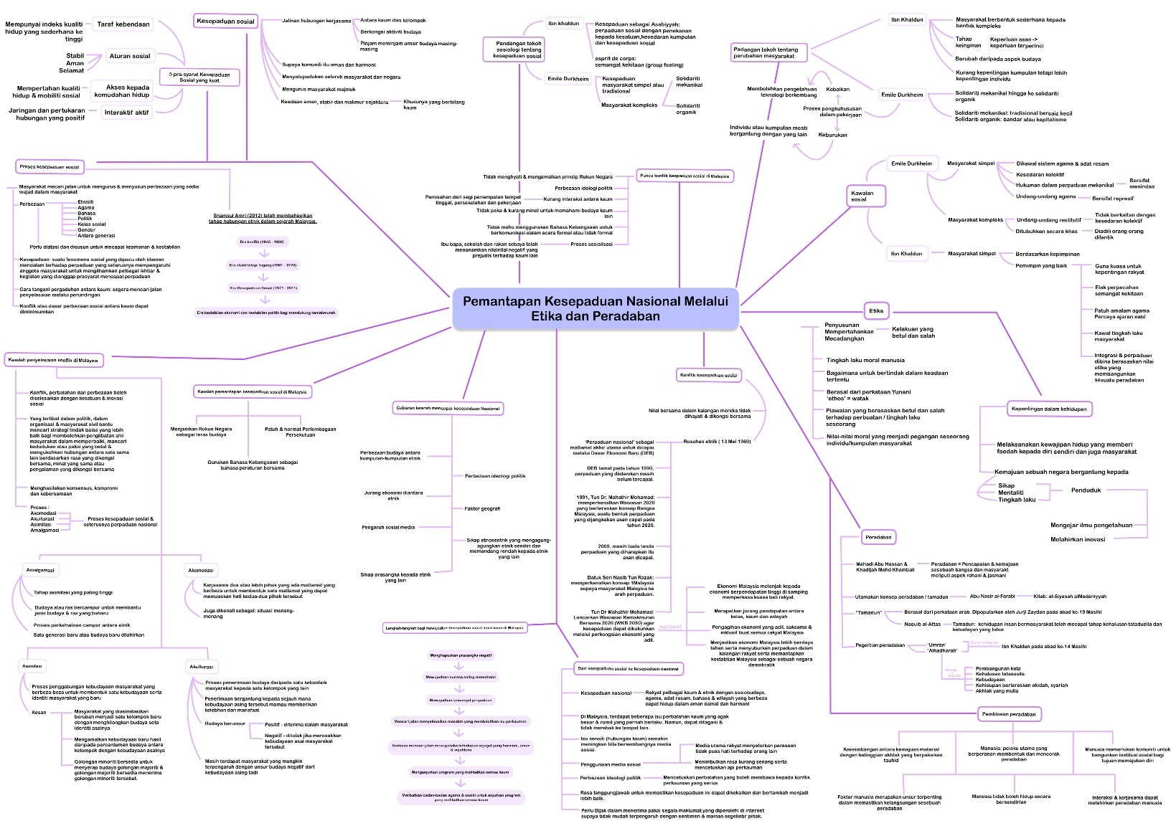
Moral yang saya belajar dari bab ini supaya sentiasa berbuat baik dengan orang lain tidak kira agama mahupun bangsa. Dari segi agama, Ibn Khaldun adalah seorang tokoh yang layak dibuat contoh orang-orang yang beretika. Subjek ini dapat membantu menjadikan saya warganegara yang beretika serta menjunjung tinggi tatasusila dalam bermasyarakat adalah untuk menghormati agama lain supaya dapat mengelakkan konflik kesepaduan sosial di Malaysia. Kesan yang saya dapati dari sudut intelektual serta psikologi adalah supaya berfikir dahulu sebelum melakukan apa apa perkara dan tindakan.
REFLEKSI BAB 6: PERLEMBAGAAN PERSEKUTUAN TIANG SERI ETIKA DAN PERADABAN DI MALAYSIA
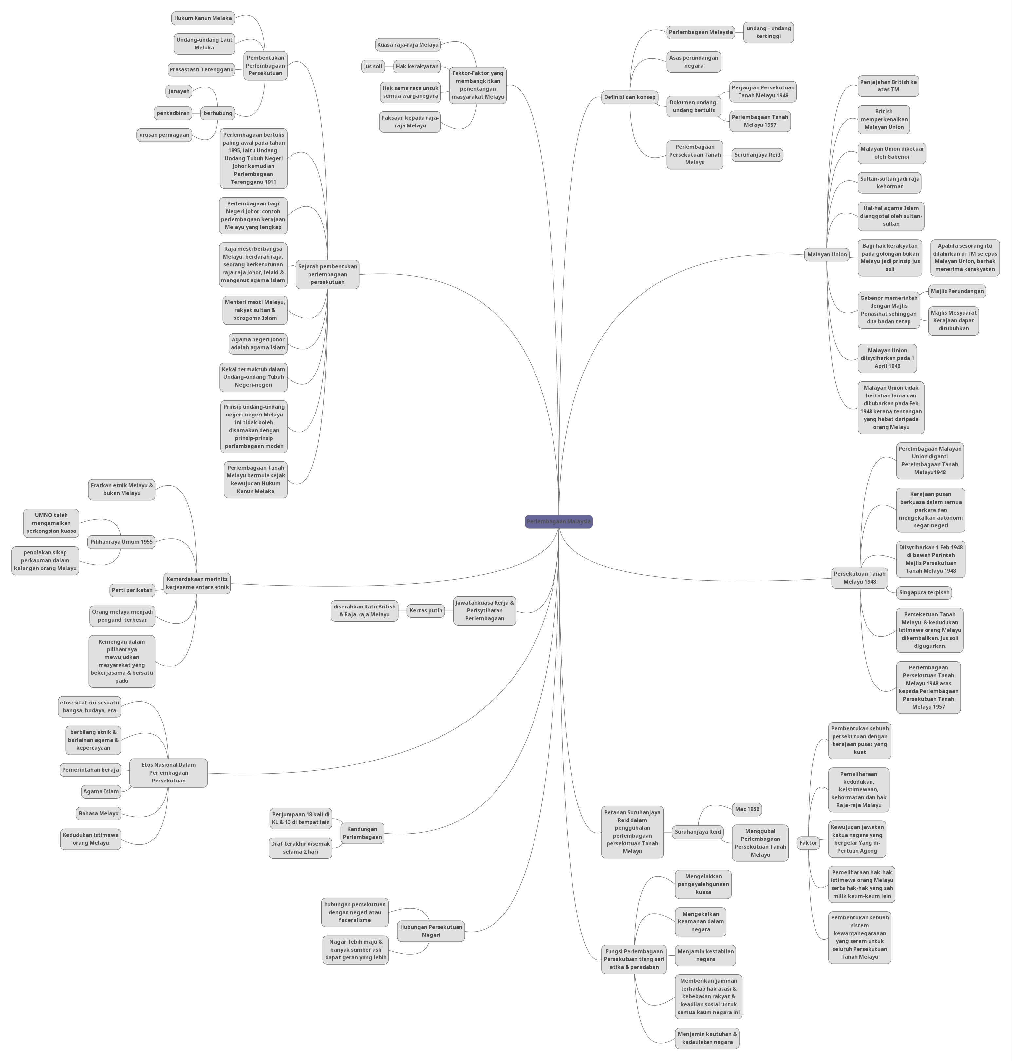
Nilai murni yang saya pelajar dalam bab ini adalah untuk sentiasa mengingati dan menghargai jasa orang-orang yang sentiasa berjuang demi negara. Dari agama, saya dapati bahawa agama memainkan peranan yang penting apabila seseorang itu dilantik untuk memegang apa-apa jawatan. Bab ini dapat menjadikan saya warganegara yang beretika serta menjunjung tinggi tatasusila dalam masyarakat dengan menjadi lebih patriotik dan lebih sayangkan negara. Kesan yang saya dapat dari segi intelektual serta psikologi adalah saya mestilah patuh akan Undang-Undang di Malaysia dan melaksana kan Rukun Negara.

REFLEKSI BAB 7: PERANAN ETIKA DAN PERADABAN BUDAYA DAN KOMUNIKASI KONTEMPORARI
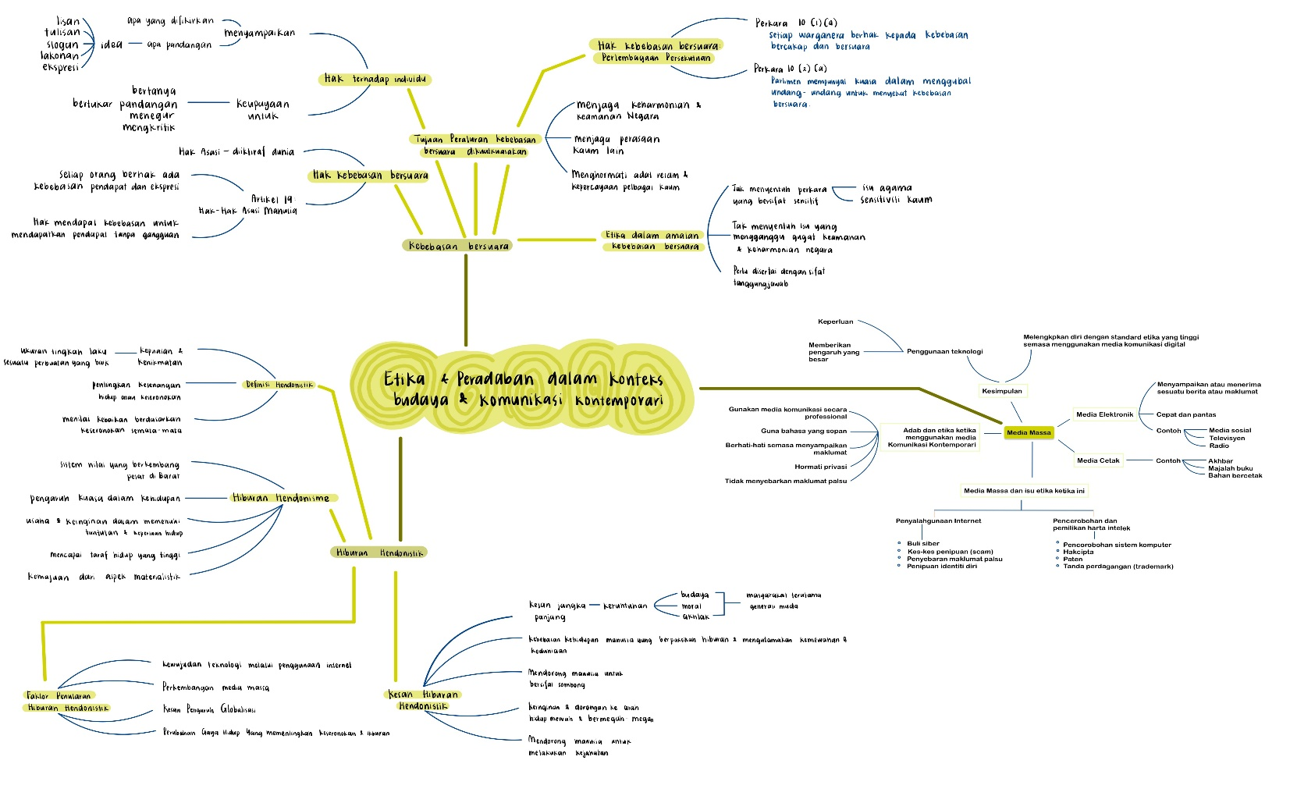
Moral dan nilai murni yang saya pelajari dalam bab ini adalah supaya berfikir dahulu sebelum menyuarakan pendapat terutamanya di media sosial dan di internet dimana terdapat banyak mata-mata jahat yang melihat kelakuan kita. Dari segi agamanya, terlalu banyak masa digunakan semasa melayari internet, menggunakan media massa dan media sosial dapat membuatkan seseorang itu lalai dan lupa tentang kewajipan mereka. Subjek ini dapat menjadikan saya warganegara yang beretika serta menjunjung tinggi tatasusila dalam bermasyarakat adalah kita mestilah tidak menyebarkan aib orang dan menjaga segala kata kata yang kita keluarkan di Internet. Kesan dari intelektual dari sudut intelektual serta psikologi adalah supaya bijak menggunakan media sosial.
REFLEKSI BAB 8: PERANAN ETIKA DAN PERADABAN DALAM MENDOKONG TANGGUNGJAWAB SOSIAL
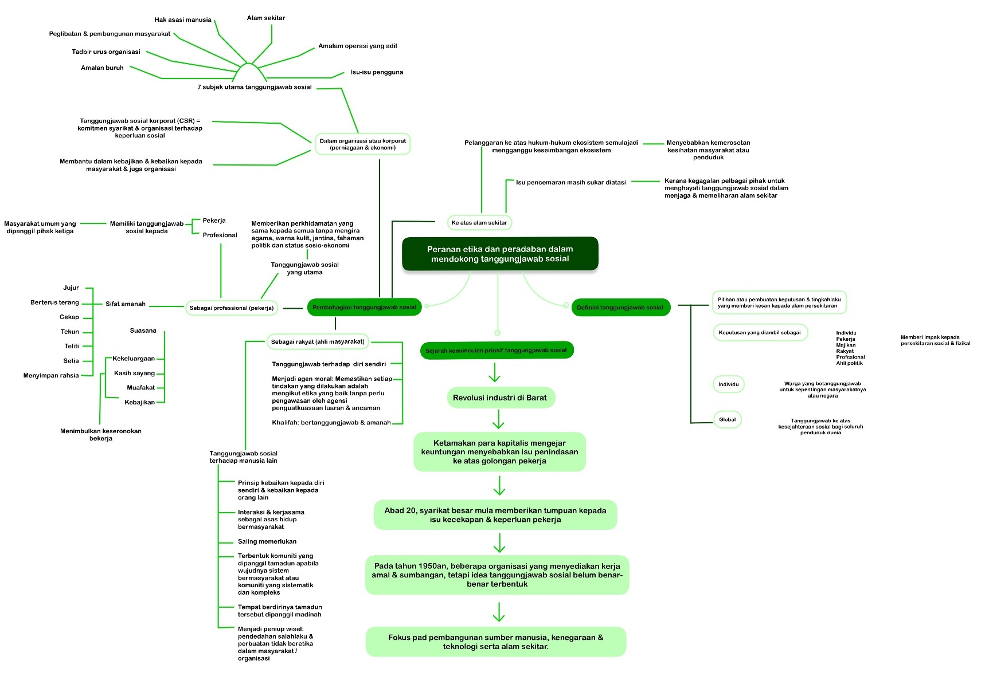
Moral dan nilai-nilai murni yang saya pelajari dalam bab ini adalah sentiasa menjalankan tanggung jawab saya sebagai rakyat Malaysia. Dari segi agama, adalah pentingnya untuk menjalankan tanggung jawab sebagai rakyat, pekerja, dalam perniagaan dan ekonomi dan ke atas alam sekitar. Bab ini dapat menjadikan saya warganegara yang beretika serta menjunjung tinggi tatasusila dalam bermasyarakat untuk menjaga alam sekitar di negara ini terutamanya hutan-hutan simpan. Kesan kepada saya dari sudut intelektual serta psikologi adalah untuk menyayangi negara dengan lebih banyak.
REFLEKSI BAB 9: CABARAN KETERLESTARIAN ETIKA DAN PERADABAN
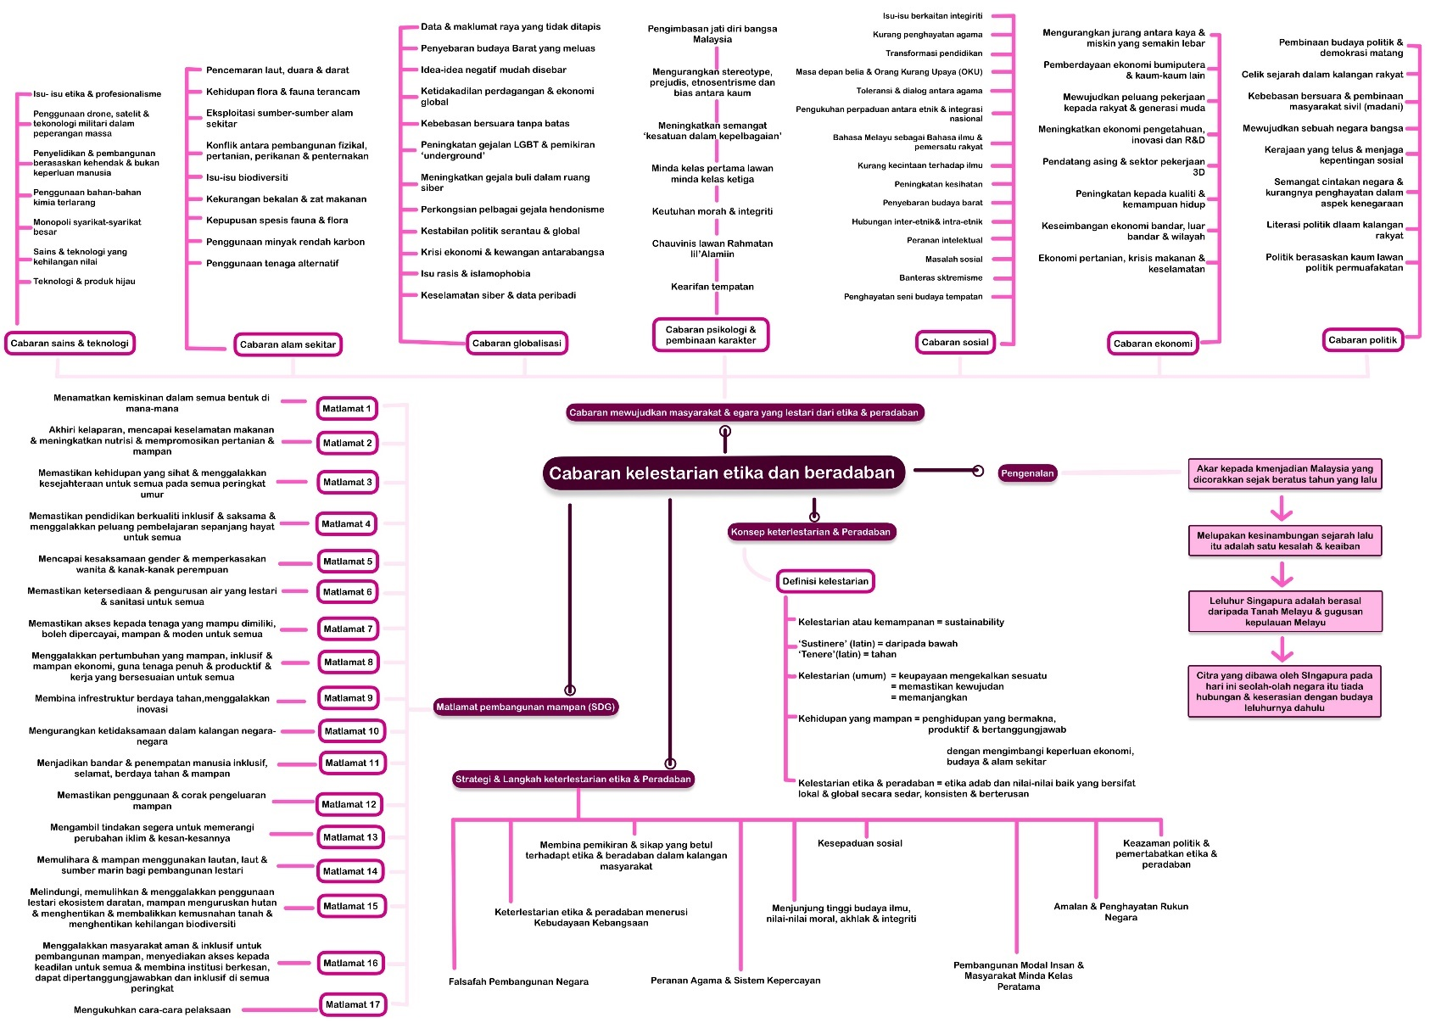
Moral dan nilai-nilai murni yang saya dapati dalam bab ini adalah sentiasa menyahut cabaran tidak kira rintangan apa yang datang. Bab ini dapat menjadikan saya warganegara yang beretika serta menjunjung tinggi tatasusila dalam bermasyarakat dengan sentiasa bersedia menghadapi apa sahaja. Kesan yang saya dapati dari bab ini dari sudut intelektual serta psikologi adalah saya kini dapat mengetahui tentang matlamat pembangunan mampan (SDG) dan terdapat 14 matlamat terkandung di dalamnya.

REFLEKSI KESELURUHAN: PENGHAYATAN ETIKA DAN PERADABAN

Perasaan saya setelah mempelajari isu-isu yang dibincangkan di dalam subjek ini adalah bangga. Saya bangga kerana telah banyak mempelajari ilmu yang kebanyakkannya sebelum ini, tidak saya ketahui. Topik-topik di dalam Penghayatan Etika dan Peradaban banyak mengajar saya tentang tatasusila yang patut saya lakukan. Banyak etika-etika yang perlu diambil kira dan dijadikan sebagai satu kebiasaan dalam kehidupan. Saya juga mempelajari tentang Tamadun Islam, Melayu, Cina, India dan juga Barat. Banyak tokotoh-tokoh yang saya belajar dalam tamadun-tamadun ini. Saya juga belajar tentang adat resam Melayu. Saya juga banyak belajar tentang sejarah-sejarah Malaysia membuatkan saya lebih menyayangi Malaysia. Aktiviti di dalam kelas yang dijalankan oleh Dr. Ana Haziqah semuanya menyeronokkan. Dr. Ana memberikan kami banyak kuiz untuk setiap bab. Dr. Ana juga ada mengagihkan kami did dalam kumpulan dan memberikan kami situasi untuk kami membincangkannya di dalam e-Learning. Selain itu, Dr. Ana juga ada menyediakan padlet dan mengarahkan kami supaya mengisikannya dengan makanan-makanan dari pelbagai jenis kaum. Saya sangat gembira ketika saya belajar di dalam kelas ini. Saya ingin ucapkan ribuan terima kasih kepada Dr. Ana Haziqah kerana telah mengajar saya Penghayatan Etika dan Peradaban pada semester ini. Saya menghargai jadi Dr. yang tidak putus mencurahkan ilmu kepada saya dan konsisten memuat naik video pembelajaran di e-Learning. Sekian daripada saya.

